Documentación Catálogo de Errores

Proyecto Microservicios Ecommerce
Grupo 24
Santiago Suppes
Tomás Monmany

Products.API Errores

GET /api/products/{id} — Error: producto no encontrado (PRD-001)

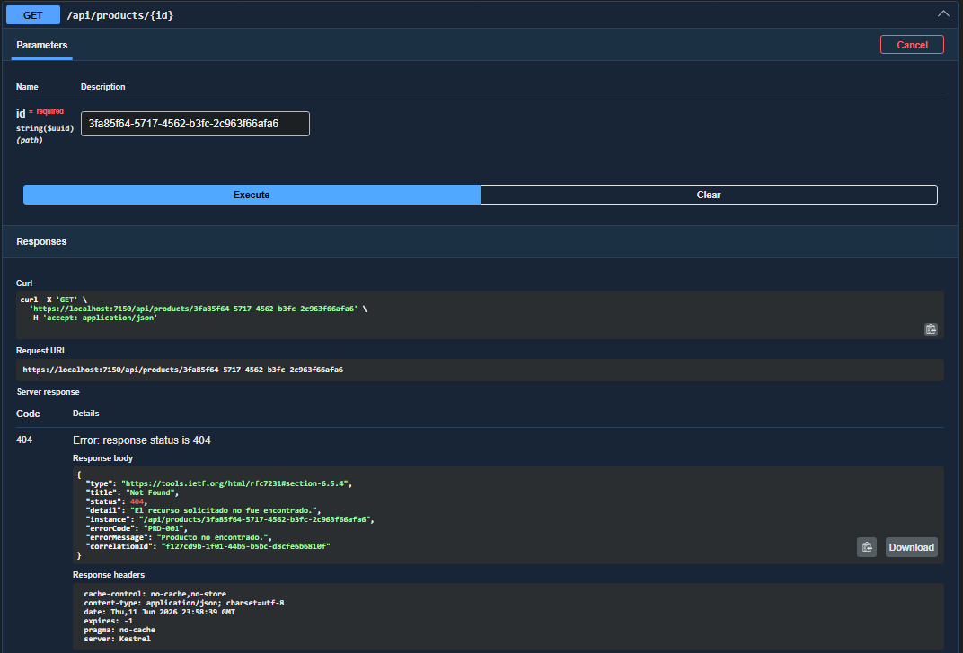

POST /api/products — Error: nombre duplicado en categoría (PRD-003)
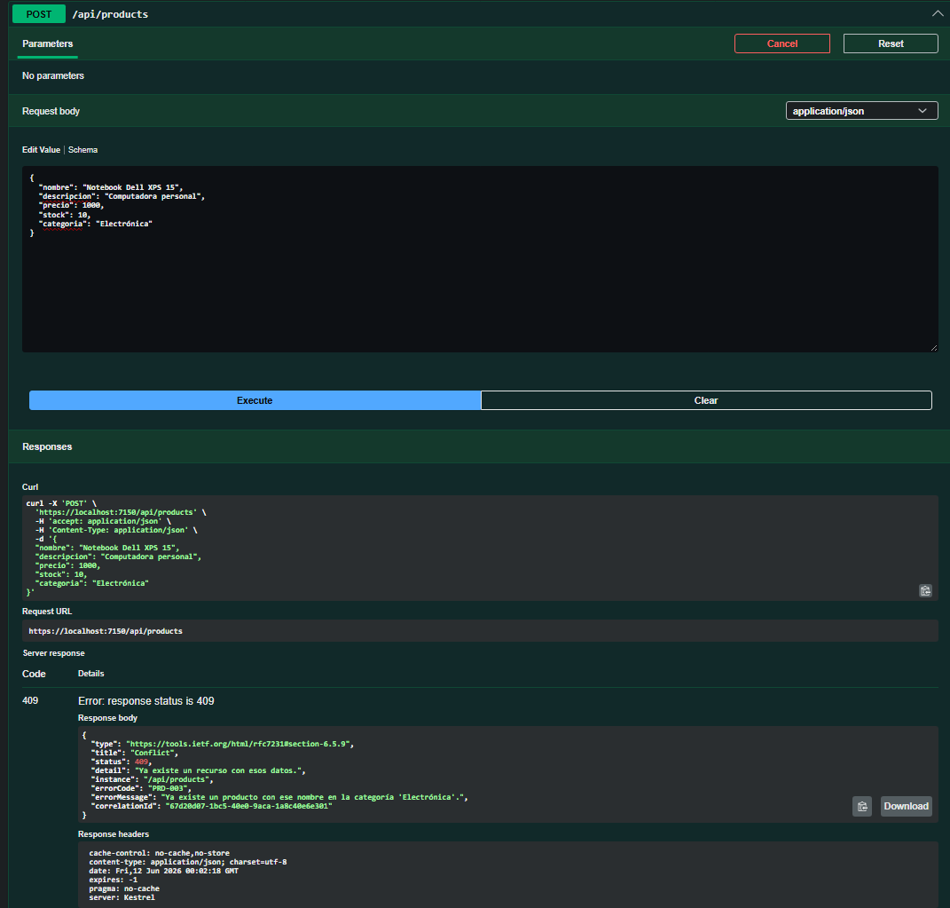

POST /api/products — Error: Solicitud con datos inválidos (PRD-002)

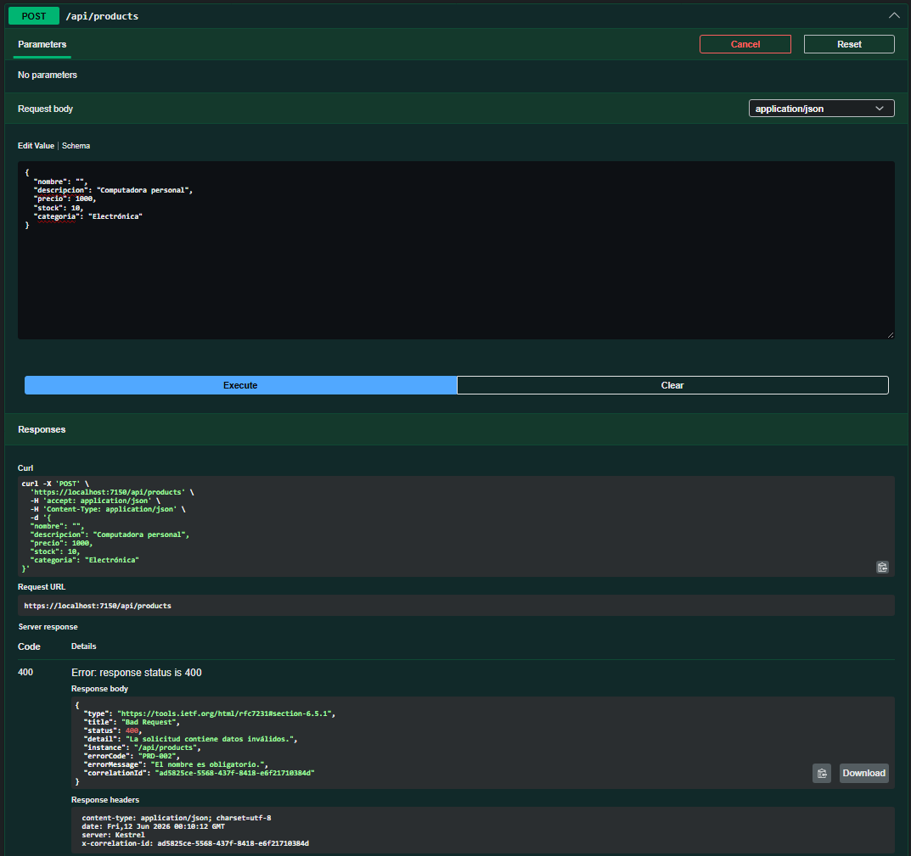

PUT /api/products/{id} — Error: Solicitud con datos inválidos (PRD-002)
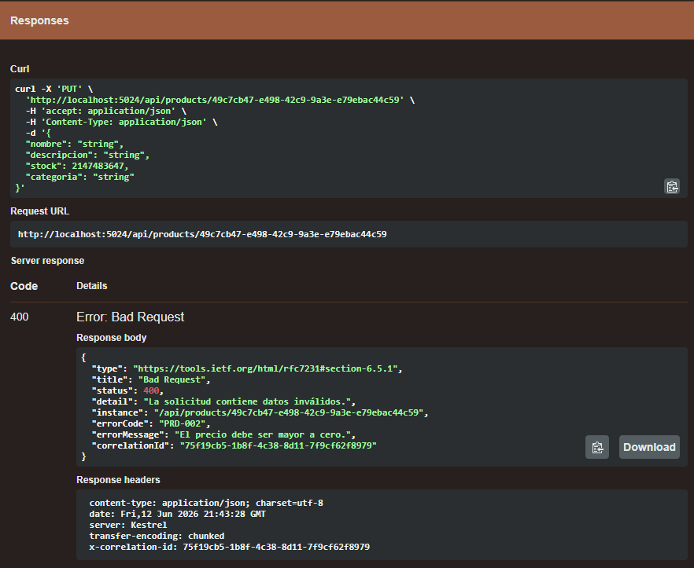

DELETE /api/products/{id} — Error: producto con órdenes activas (PRD-004)
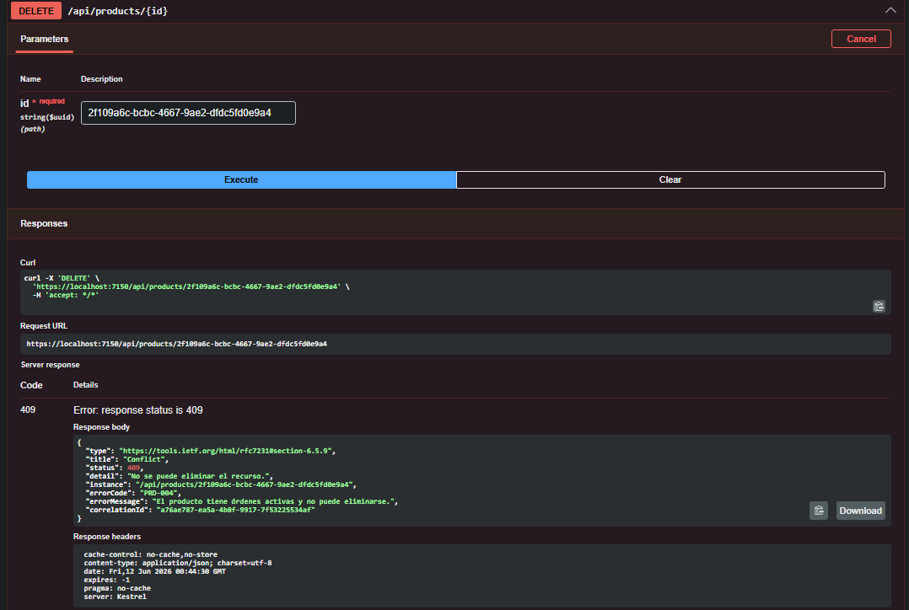

DELETE /api/products/{id} — Error: error interno (PRD-005)
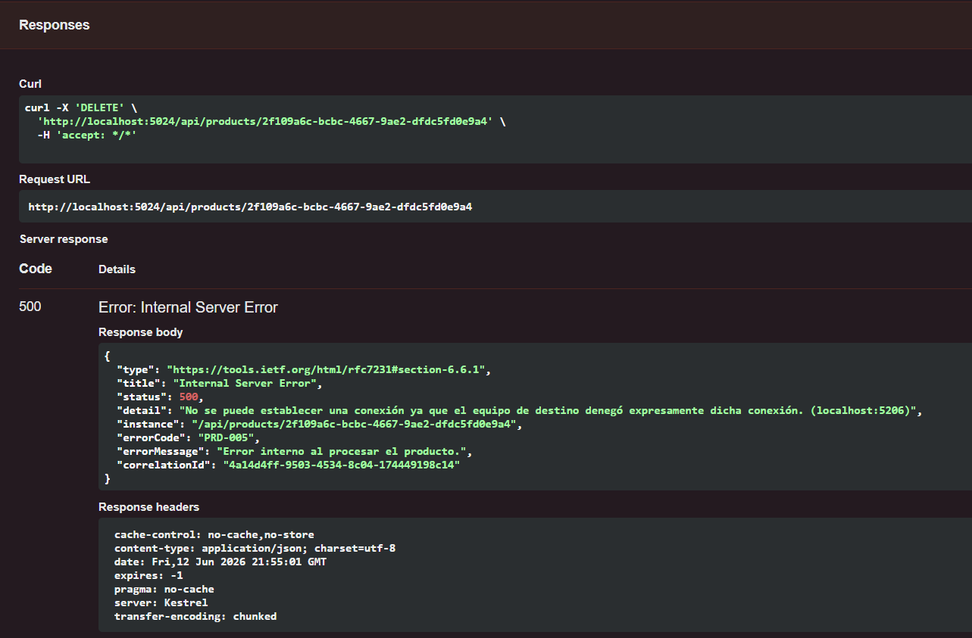

Cart.API Errores

GET /api/cart/{userId} — Error: Carrito no encontrado (CRT-001)
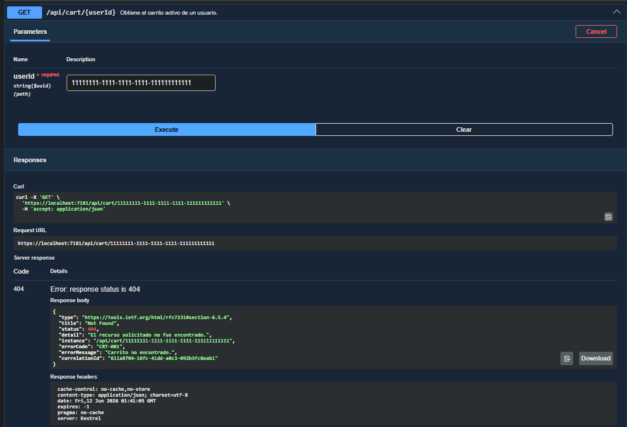

POST /api/cart/{userId}/items — Error: Producto no encontrado (CRT-002)
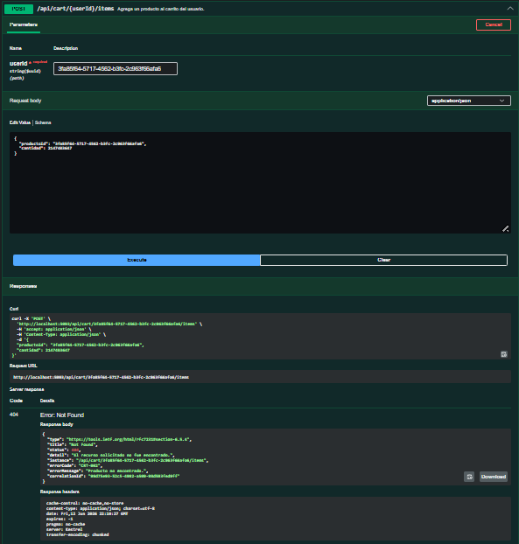

POST /api/cart/{userId}/items — Error: stock insuficiente (CRT-003)
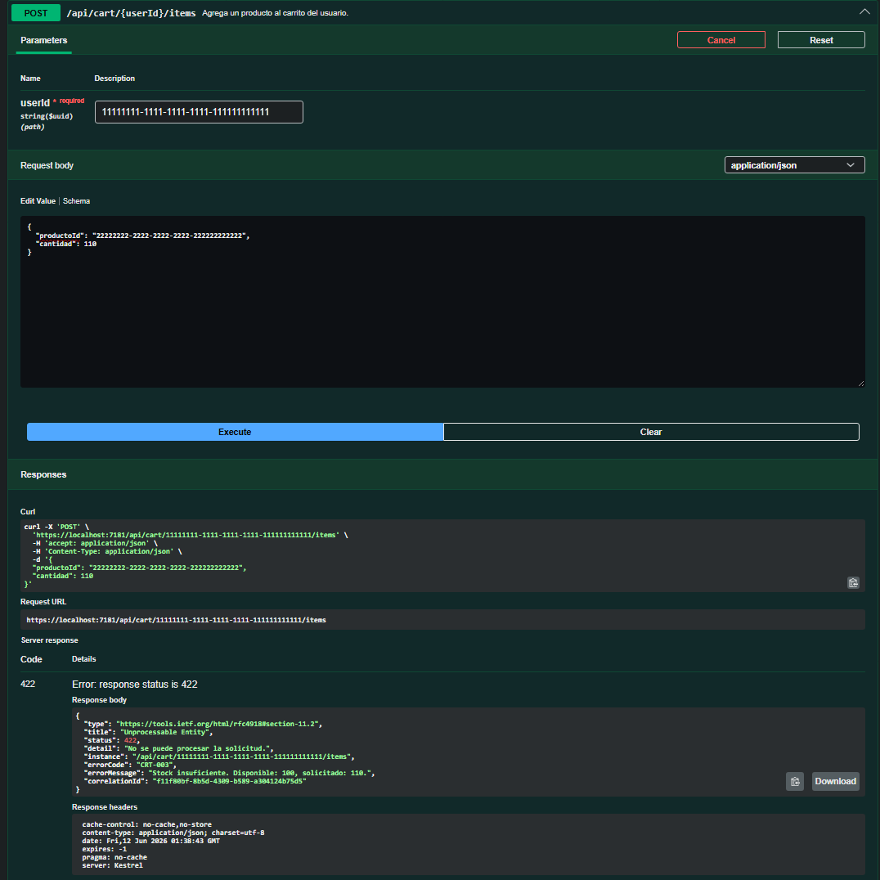

POST /api/cart/{userId}/items — Error: Cantidad inválida (CRT-004)
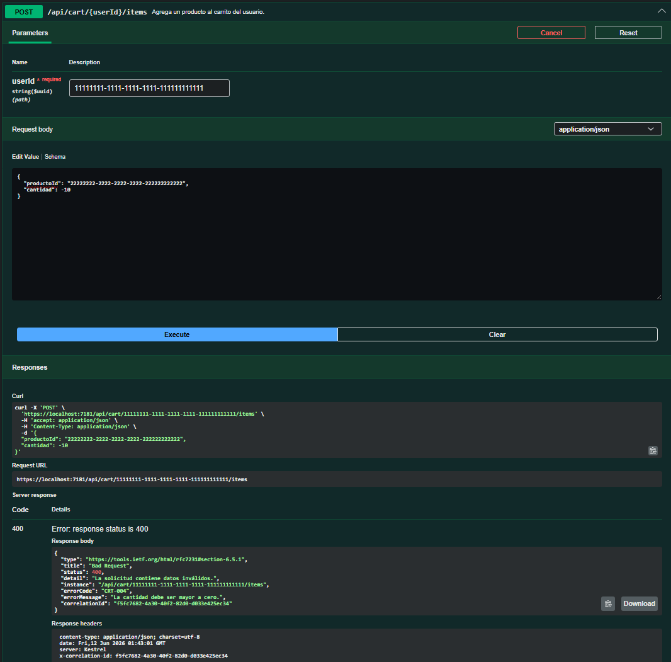

POST /api/cart/{userId}/items — Error: Error interno (CRT-005)
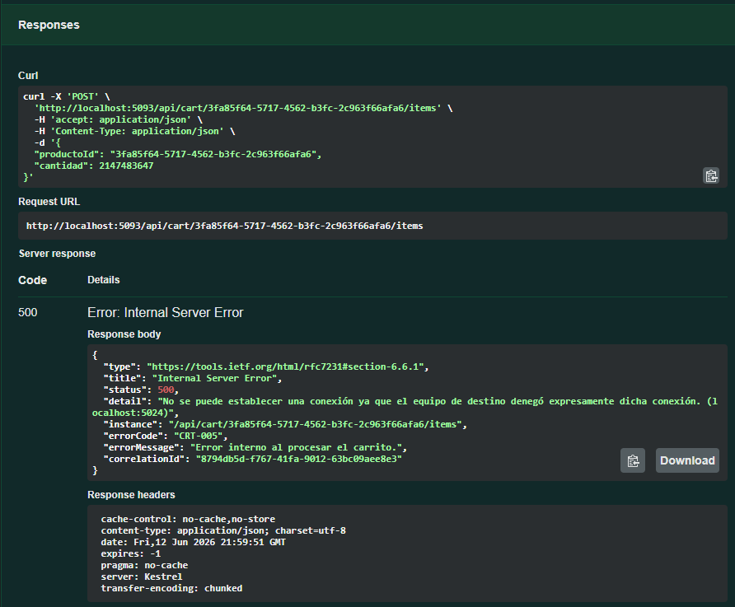

Users.API Errores

POST /api/users/register — Error: email duplicado (USR-001)

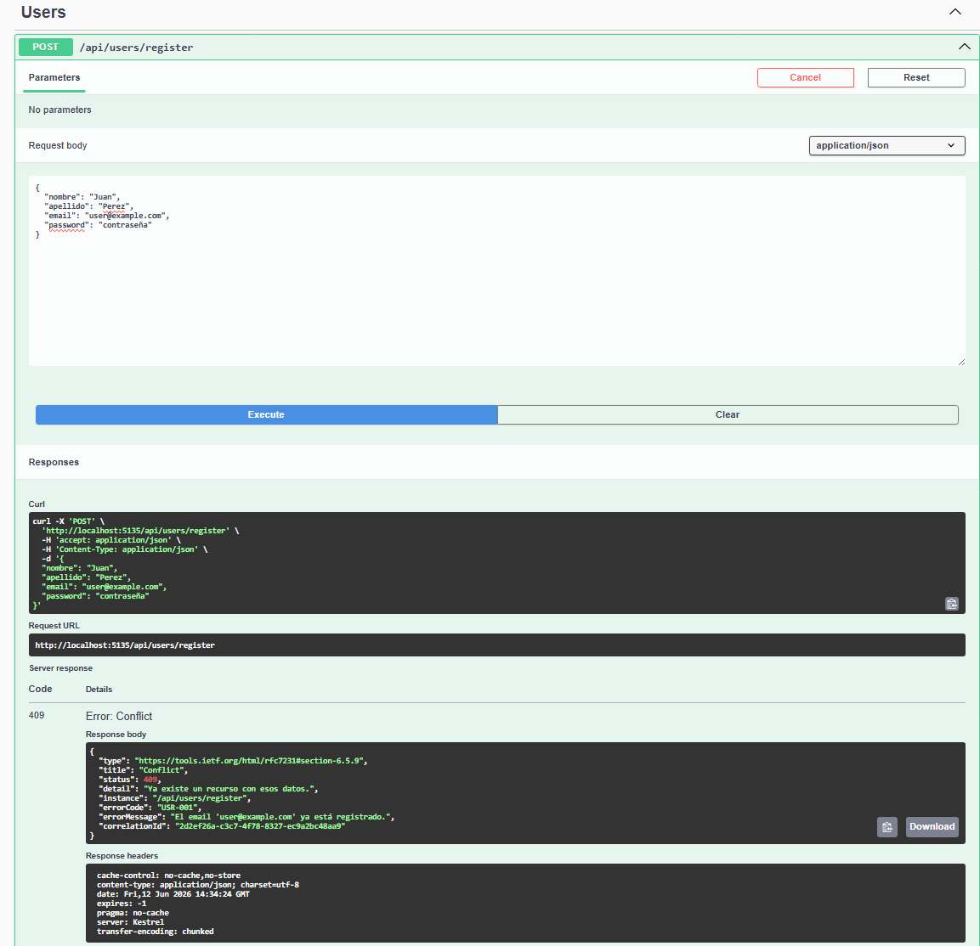

POST /api/users/register — Error: Datos del usuario invalidos o faltantes (USR-002)
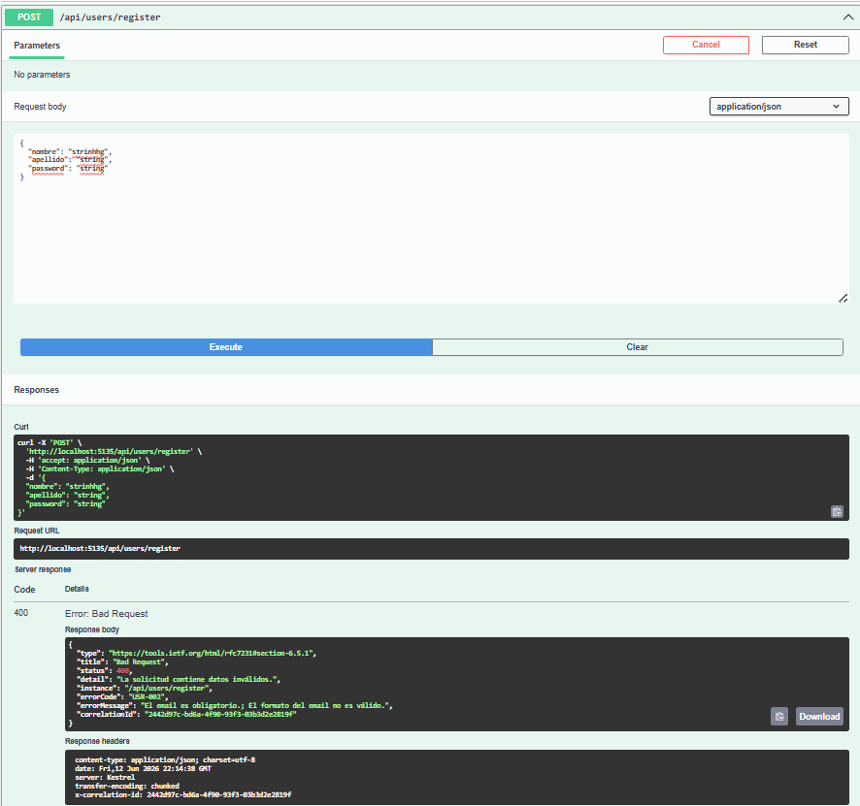

POST /api/users/login — Error: credenciales incorrectas (USR-003)

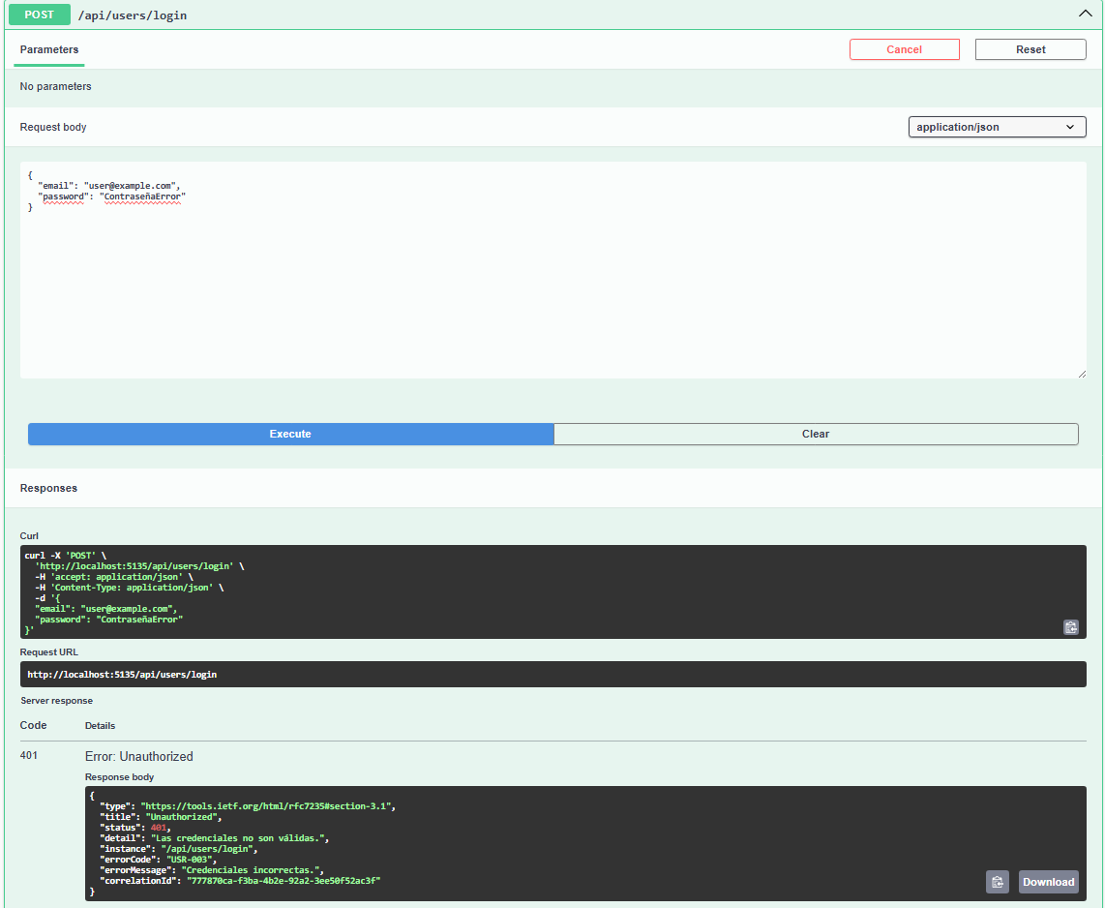

POST /api/users/login — Error: usuario bloqueado por intentos fallidos (USR-004)
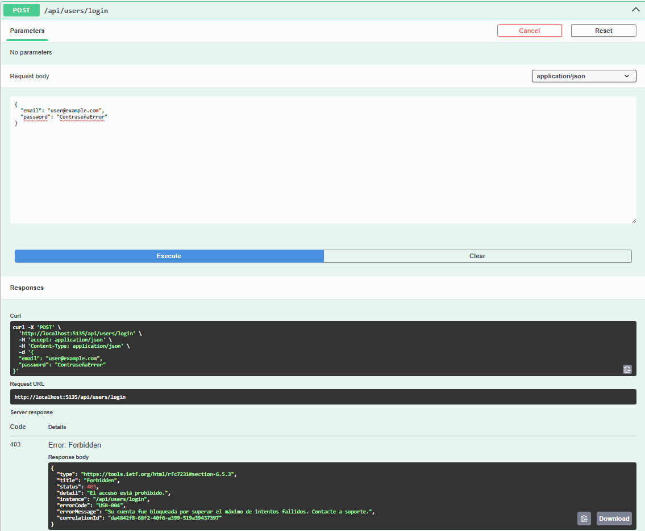

POST /api/users/login — Error: usuario bloqueado por deteccion de fraude (USR-005)
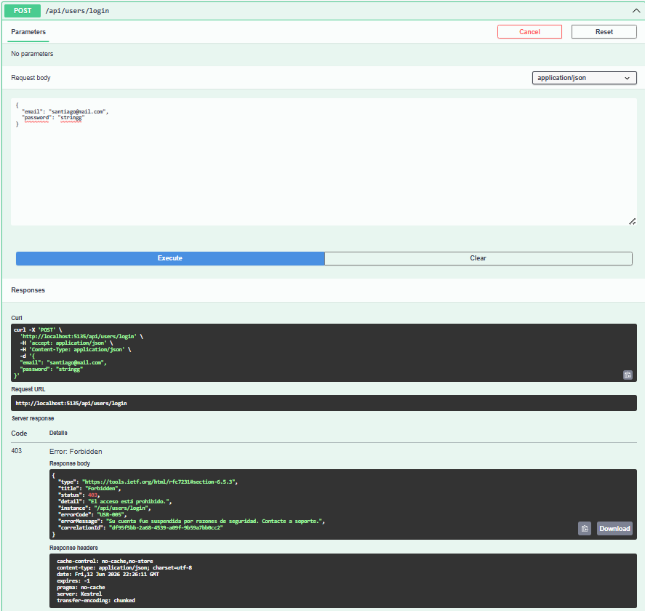

Orders.API Errores

POST /api/orders — Error: stock insuficiente (ORD-005)
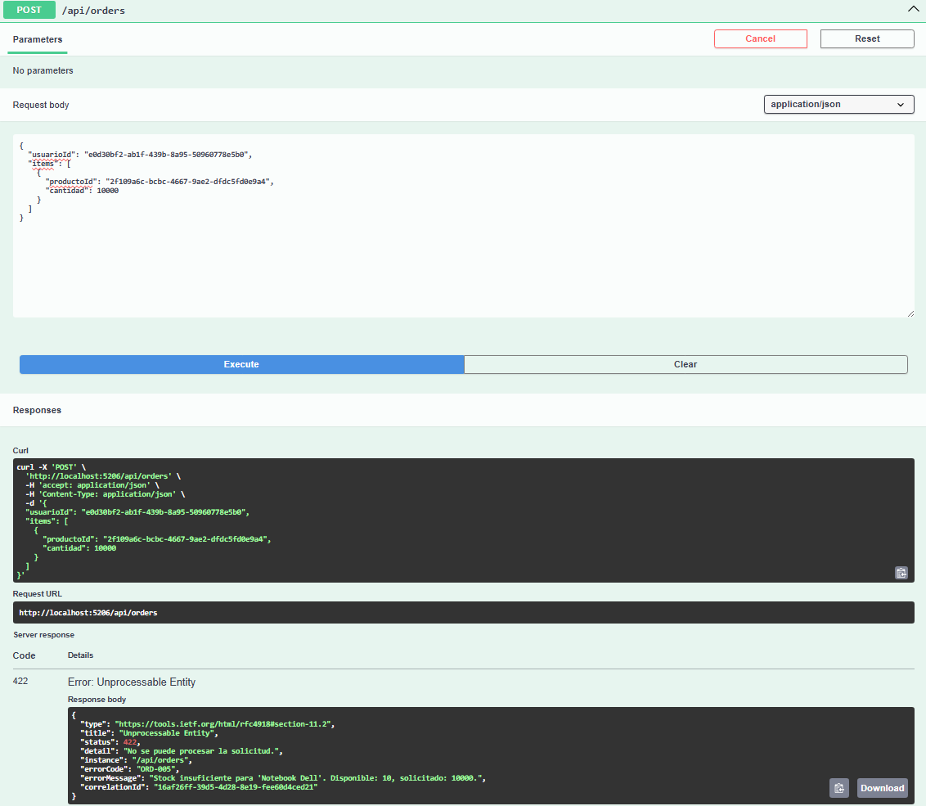

POST /api/orders — Error: Datos inválidos o faltantes (ORD-002)
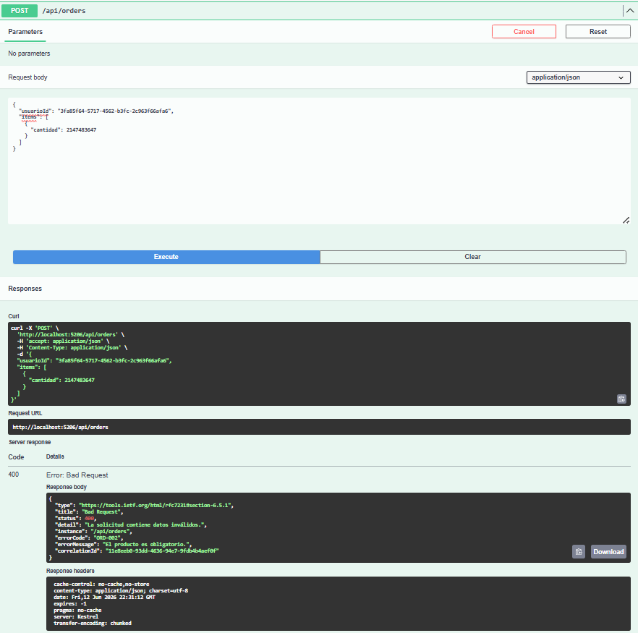

PUT /api/orders/{id}/status — Error: transición inválida (ORD-006)
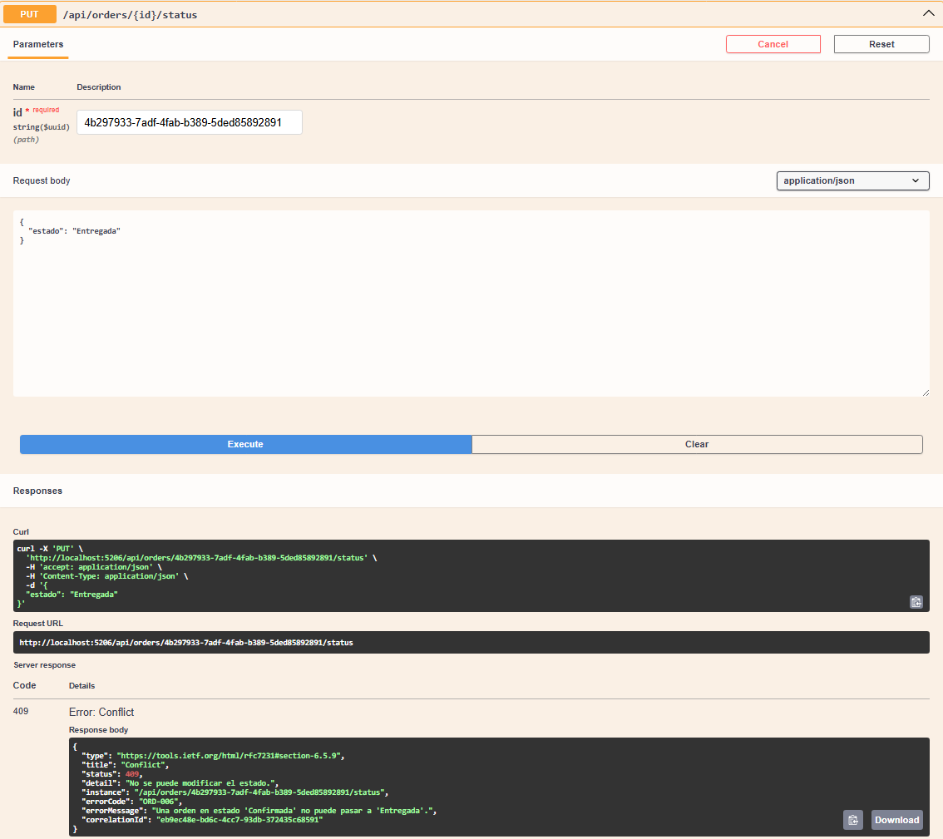

POST /api/orders — Error: Error interno (ORD-007)

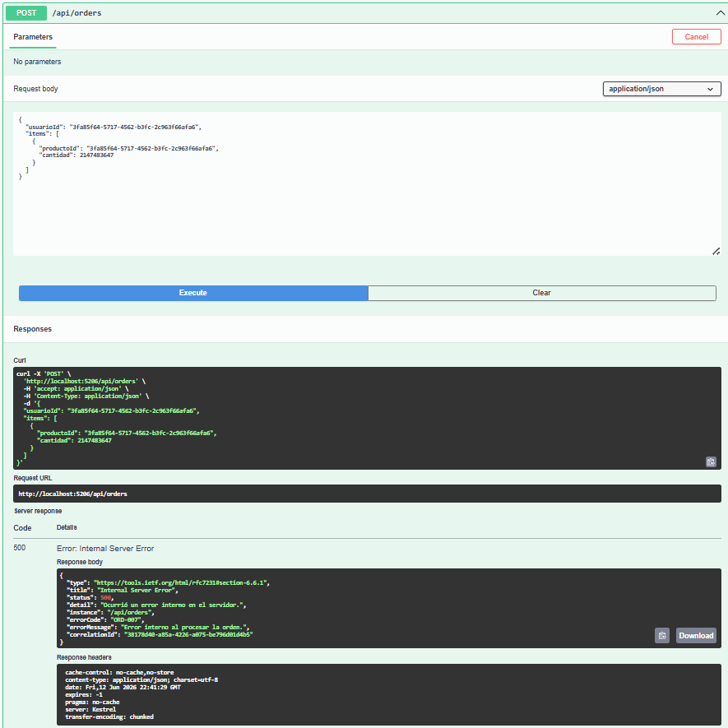

POST /api/orders — Error: Usuario no encontrado al crear la orden (ORD-003)
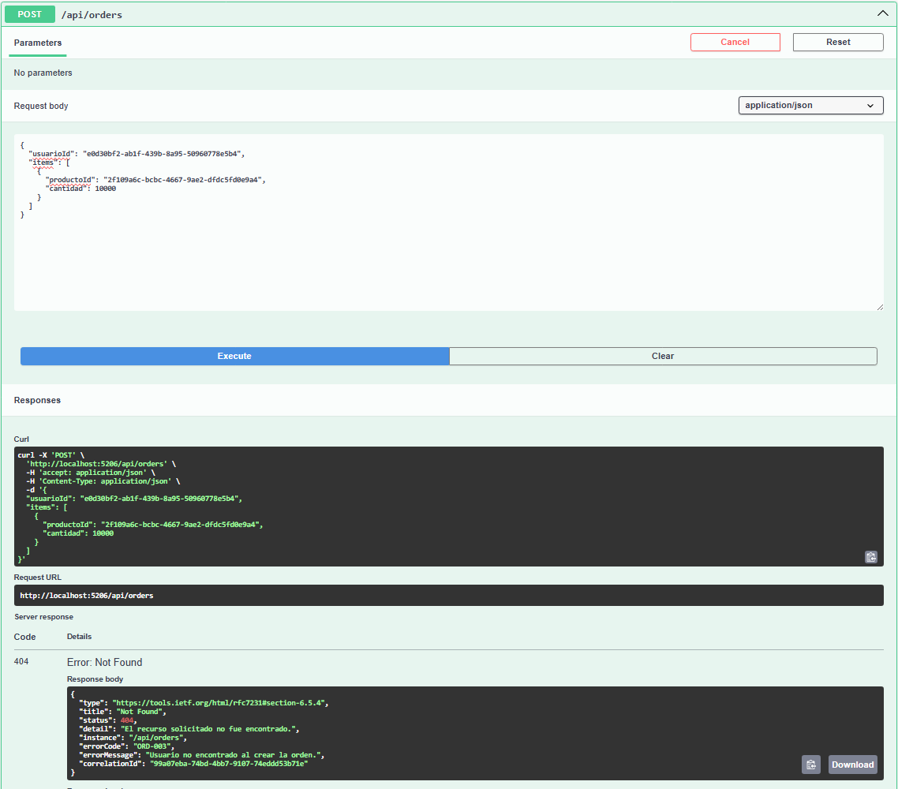

POST /api/orders — Error: Producto no encontrado al crear la orden (ORD-004)
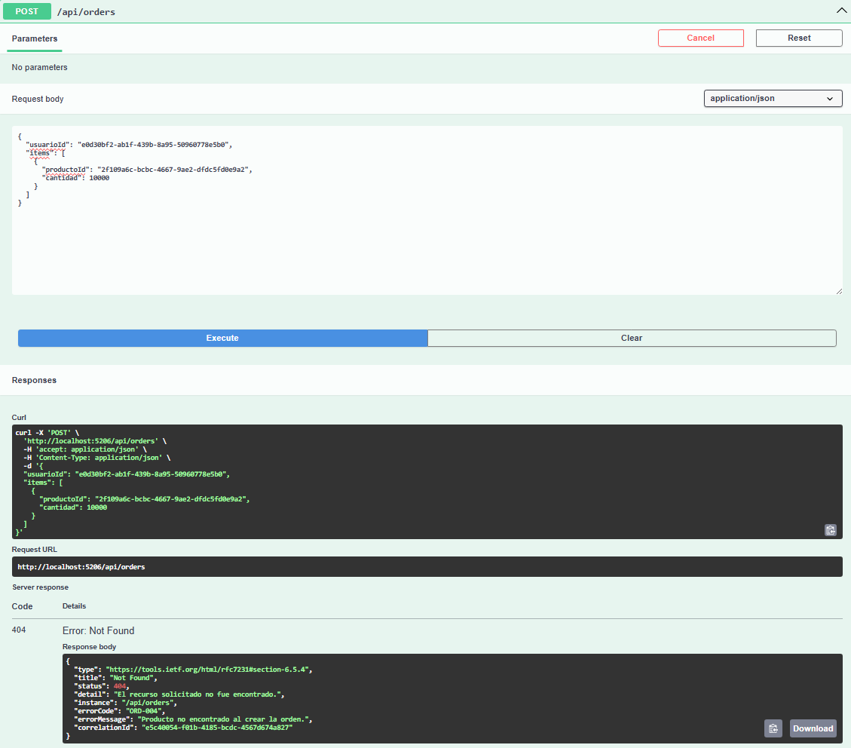

PUT /api/orders/{id}/status — Error: Orden no encontrada (ORD-001)
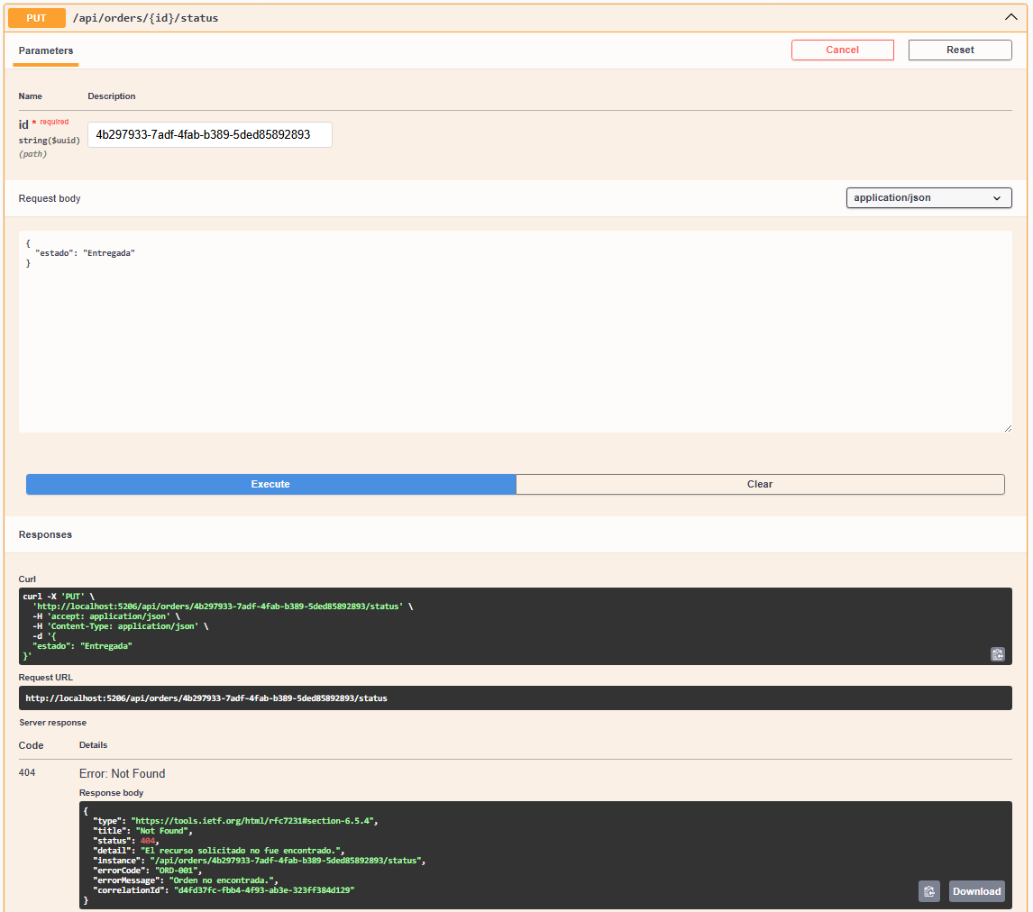

Notifications.API Errores

POST /api/notifications/send — Error: usuario no encontrado (NTF-001)
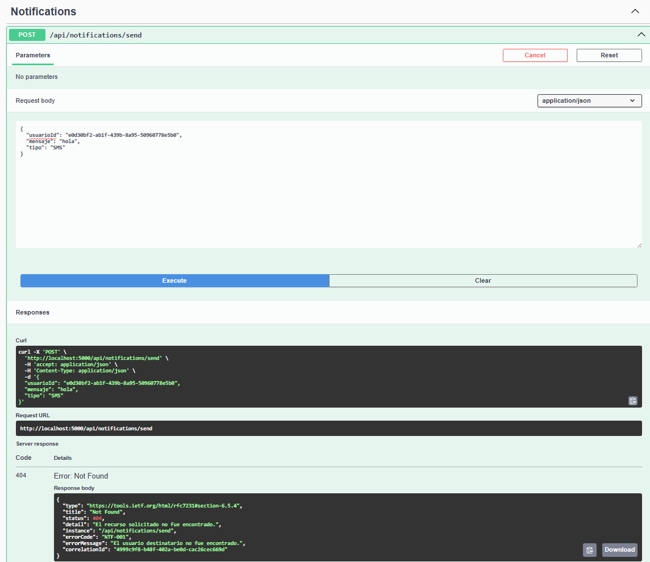

POST /api/notifications/send — Error: Los datos de la notificación son inválidos (NTF-002)
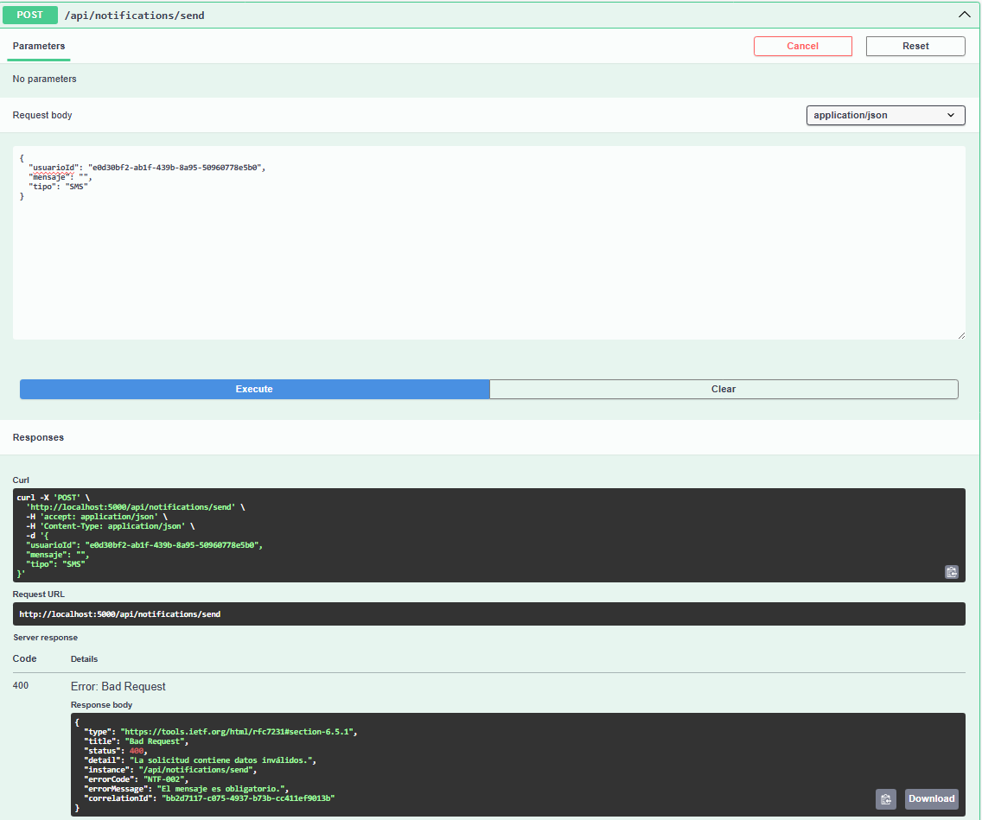

GET /api/notifications/{userId} — Error: No se encontraron notificaciones para el usuario (NTF-003)
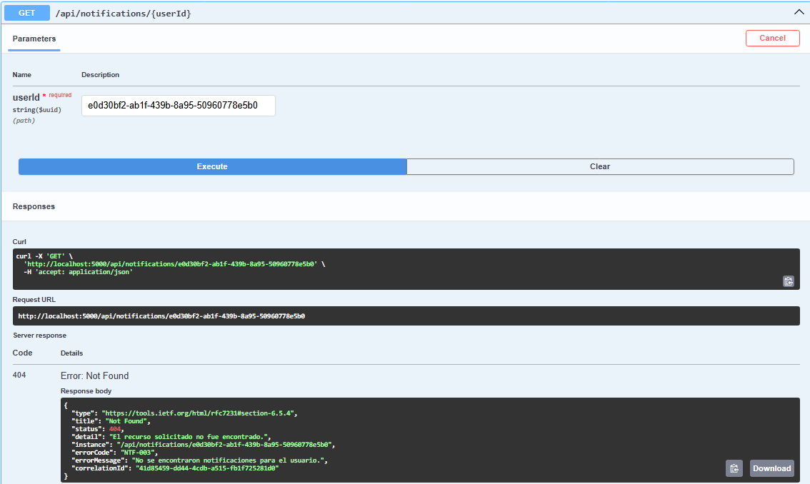

POST /api/notifications/send — Error: Error interno (NTF-004)

